PRIZNANIE K DANI Z NEHNUTEĽNOSTI – návod na vyplnenie

Každý daňovník, ktorý nadobudol alebo predal nehnuteľnosť potrebuje vypísať žlté prílohy, kde na prvej strane uvedie svoje údaje a na druhej strane nesmie chýbať podpis daňovníka. 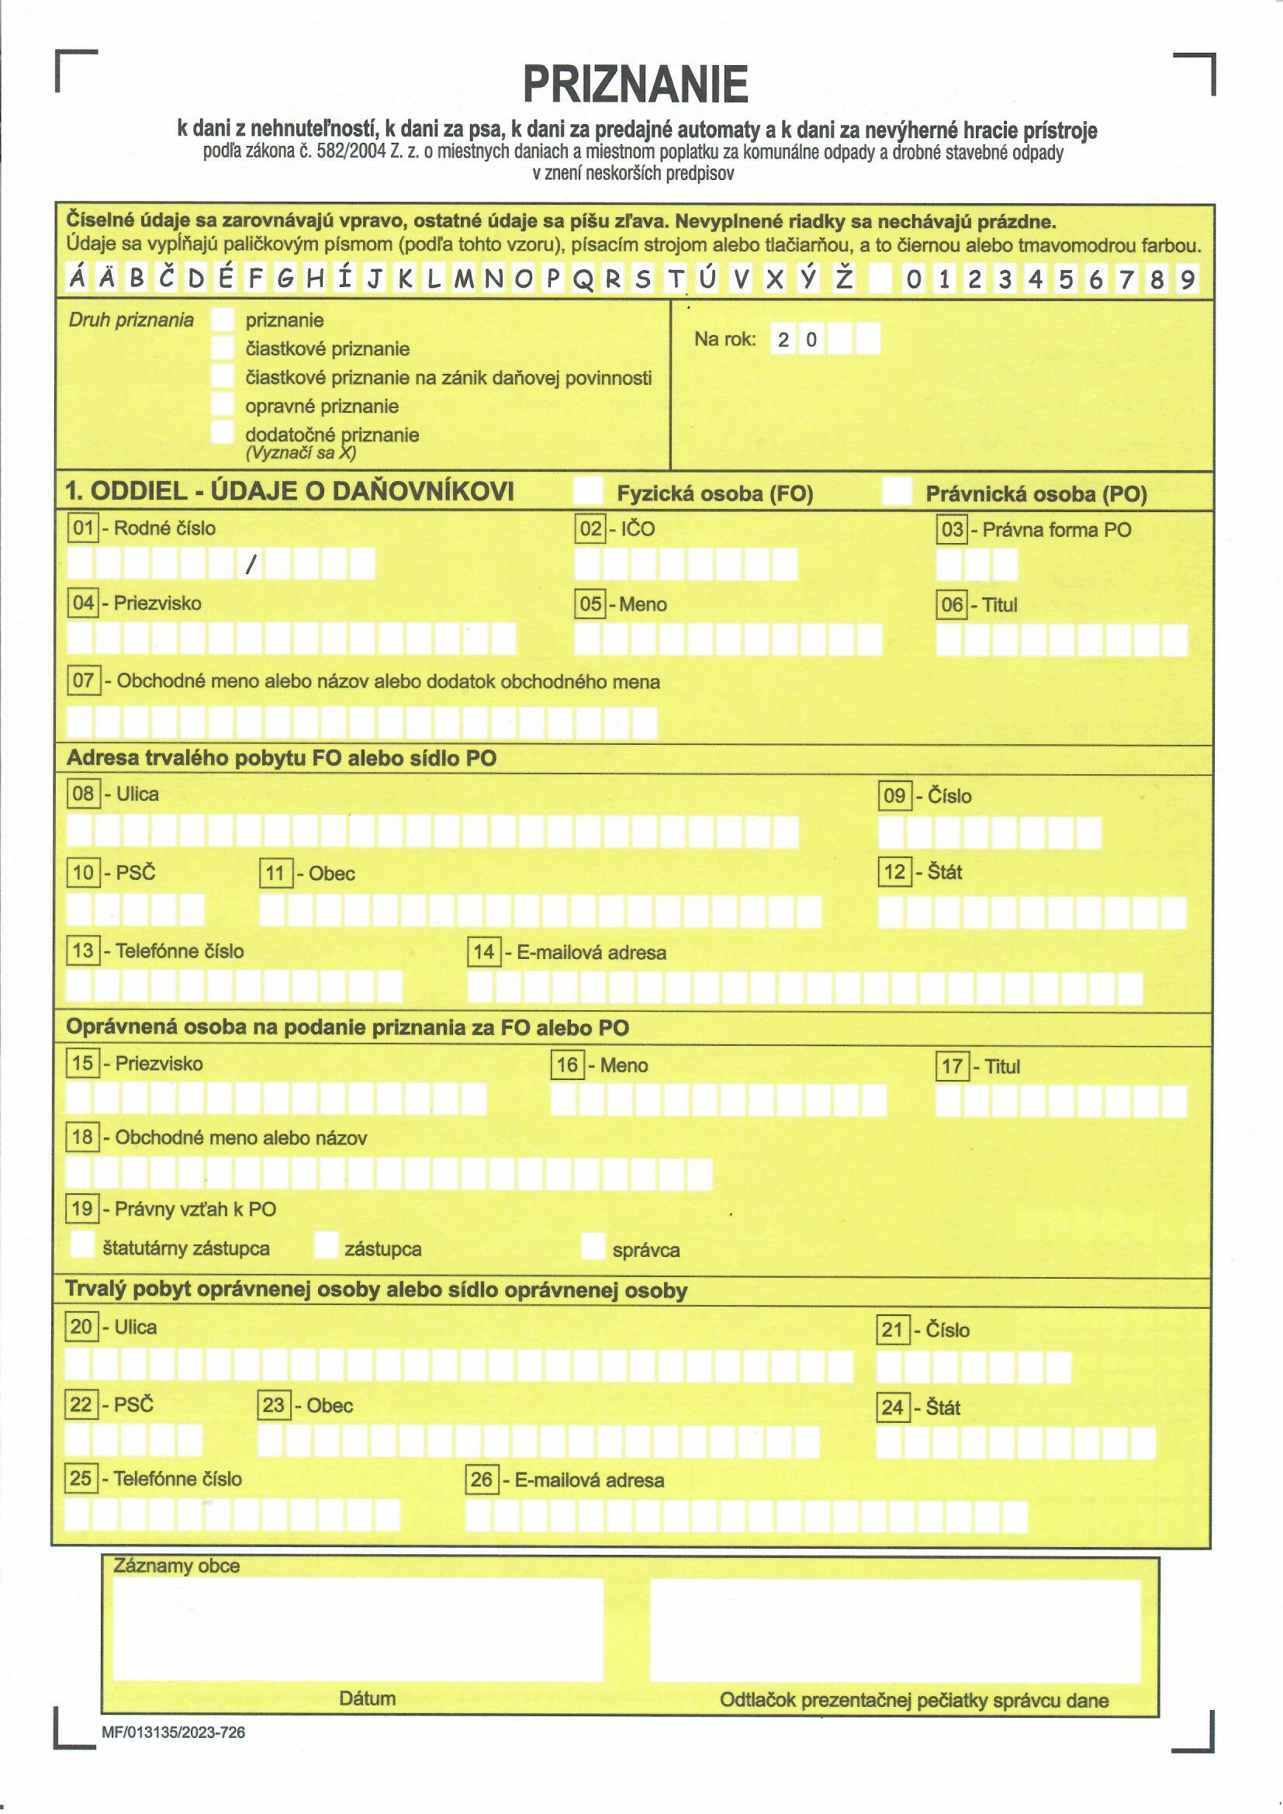

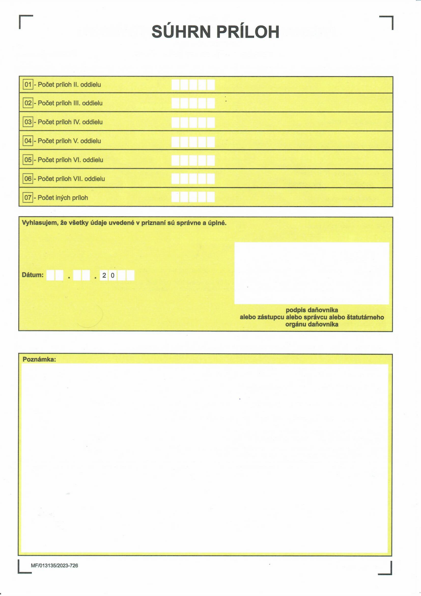
PODPIS DAŇOVNÍKA
PODPIS DAŇOVNÍKA

V prípade že daňovník nadobudol alebo predal byt
prípadne nebytový priestor /garáž, predajňa/
použije túto prílohu:
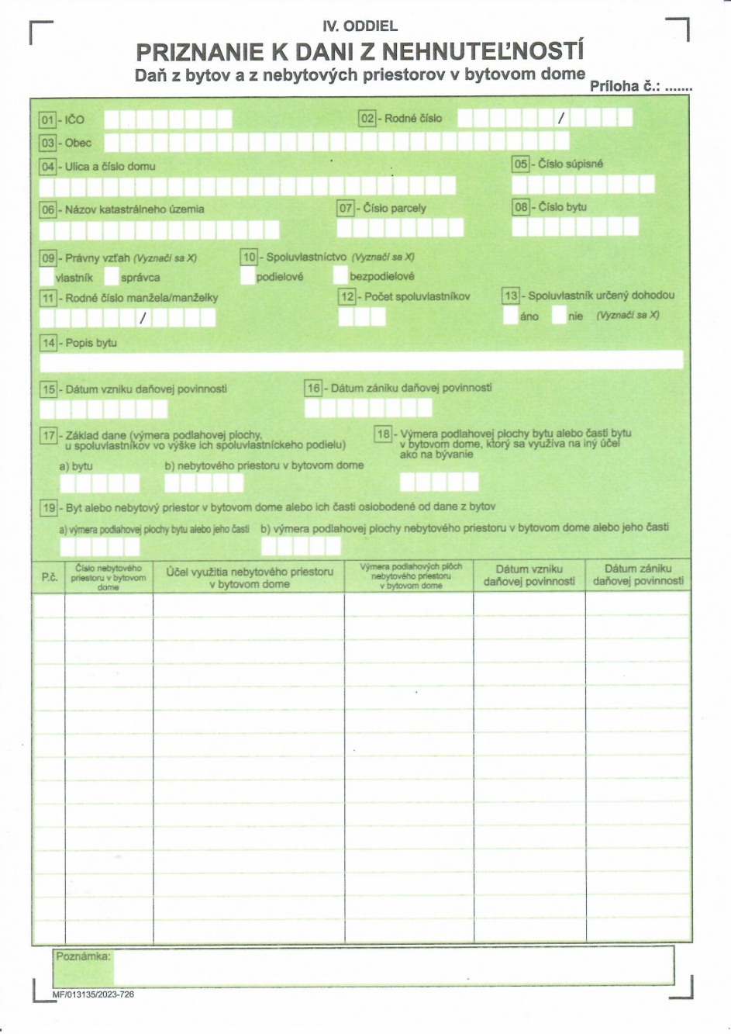

Tu sa vyplnia údaje o byte /nebytovom priestore/ a to: ulica bytu/nebytového priestoru/, súpisné a orientačné číslo bytu /nebytového priestoru/, názov katastrálneho územia /Senica, Kunov/, číslo parcely, číslo bytu /nebytového priestoru/, počet spoluvlastníkov, do základu dane po:
- sa uvedie výmera bytu v m2 (t. j. výmera bytu + pivnica bez balkóna a loggie)
- sa uvedie výmera nebytového priestoru v m2
Pri nadobudnutí bytu /nebytového priestoru/ sa uvedie iba dátum vzniku a to 01. 01. 2025.
Pri predaji bytu /nebytového priestoru/ sa uvedie iba dátum zániku a to 01. 01. 2025.
Dolu do poznámky sa uvedie dátum zápisu vkladu do katastra /z rozhodnutia z katastra/ a meno a priezvisko osoby od ktorej bol byt kúpený, prípadne ktorej bol byt predaný.

V prípade že daňovník nadobudol alebo predal stavbu
/garáž, chatu, rodinný dom, skleník, administratívnu budovu.../
použije túto prílohu:
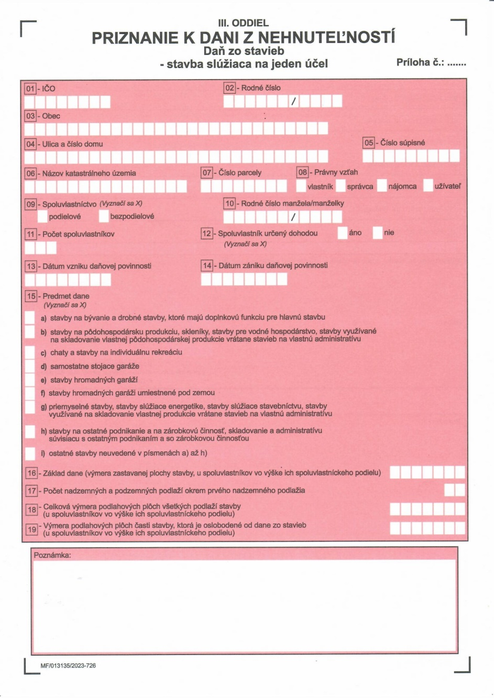

Tu sa vyplnia údaje o stavbe a to: ulica kde sa stavba nachádza, súpisné a orientačné číslo stavby, názov katastrálneho územia /Senica, Kunov/, číslo parcely, počet spoluvlastníkov, do základu dane sa uvedie výmera stavby v m2.
Pri nadobudnutí stavby sa uvedie iba dátum vzniku a to 01. 01. 2025.
Pri predaji stavby sa uvedie iba dátum zániku a to 01. 01. 2025.
Dolu do poznámky sa uvedie dátum zápisu vkladu do katastra /z rozhodnutia z katastra/ meno a priezvisko osoby od ktorej bola stavba kúpená, prípadne komu bola stavba predaná.

V prípade že daňovník nadobudol alebo predal pozemok použije túto prílohu:
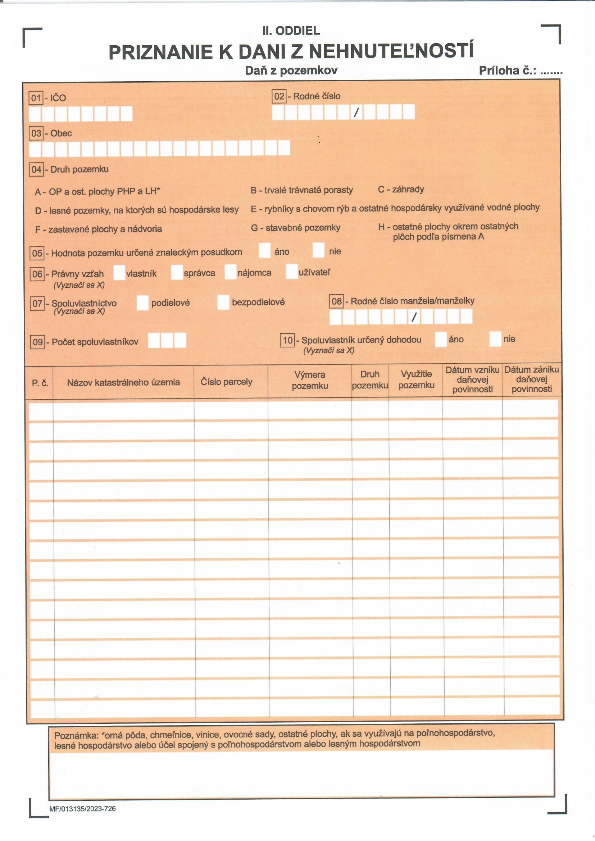
Tu sa vyplnia údaje o pozemku a to: názov katastrálneho územia /Senica, Kunov/, číslo parcely, výmera pozemku v m2, druh pozemku sa uvedie iba písmenko podľa hore uvedeného rozpisu /napr. A/, a do využitia pozemku sa uvedie o aký pozemok podľa sa listu vlastníctva sa jedná /napr. orná pôda.../
Pri nadobudnutí pozemku sa uvedie iba dátum vzniku a to 01. 01. 2025.
Pri predaji pozemku sa uvedie iba dátum zániku a to 01. 01. 2025.
Dolu do poznámky sa uvedie dátum zápisu vkladu do katastra /z rozhodnutia z katastra/ a meno a priezvisko osoby od ktorej bol pozemok kúpený, prípadne komu bol pozemok predaný.

Daňovníci, ktorí sú vlastníci bytu alebo rodinného domu a sú držitelia preukazu ZŤP alebo ZŤP/S si musia požiadať o zníženie dane na byt alebo rodinný dom v nasledovnej prílohe:
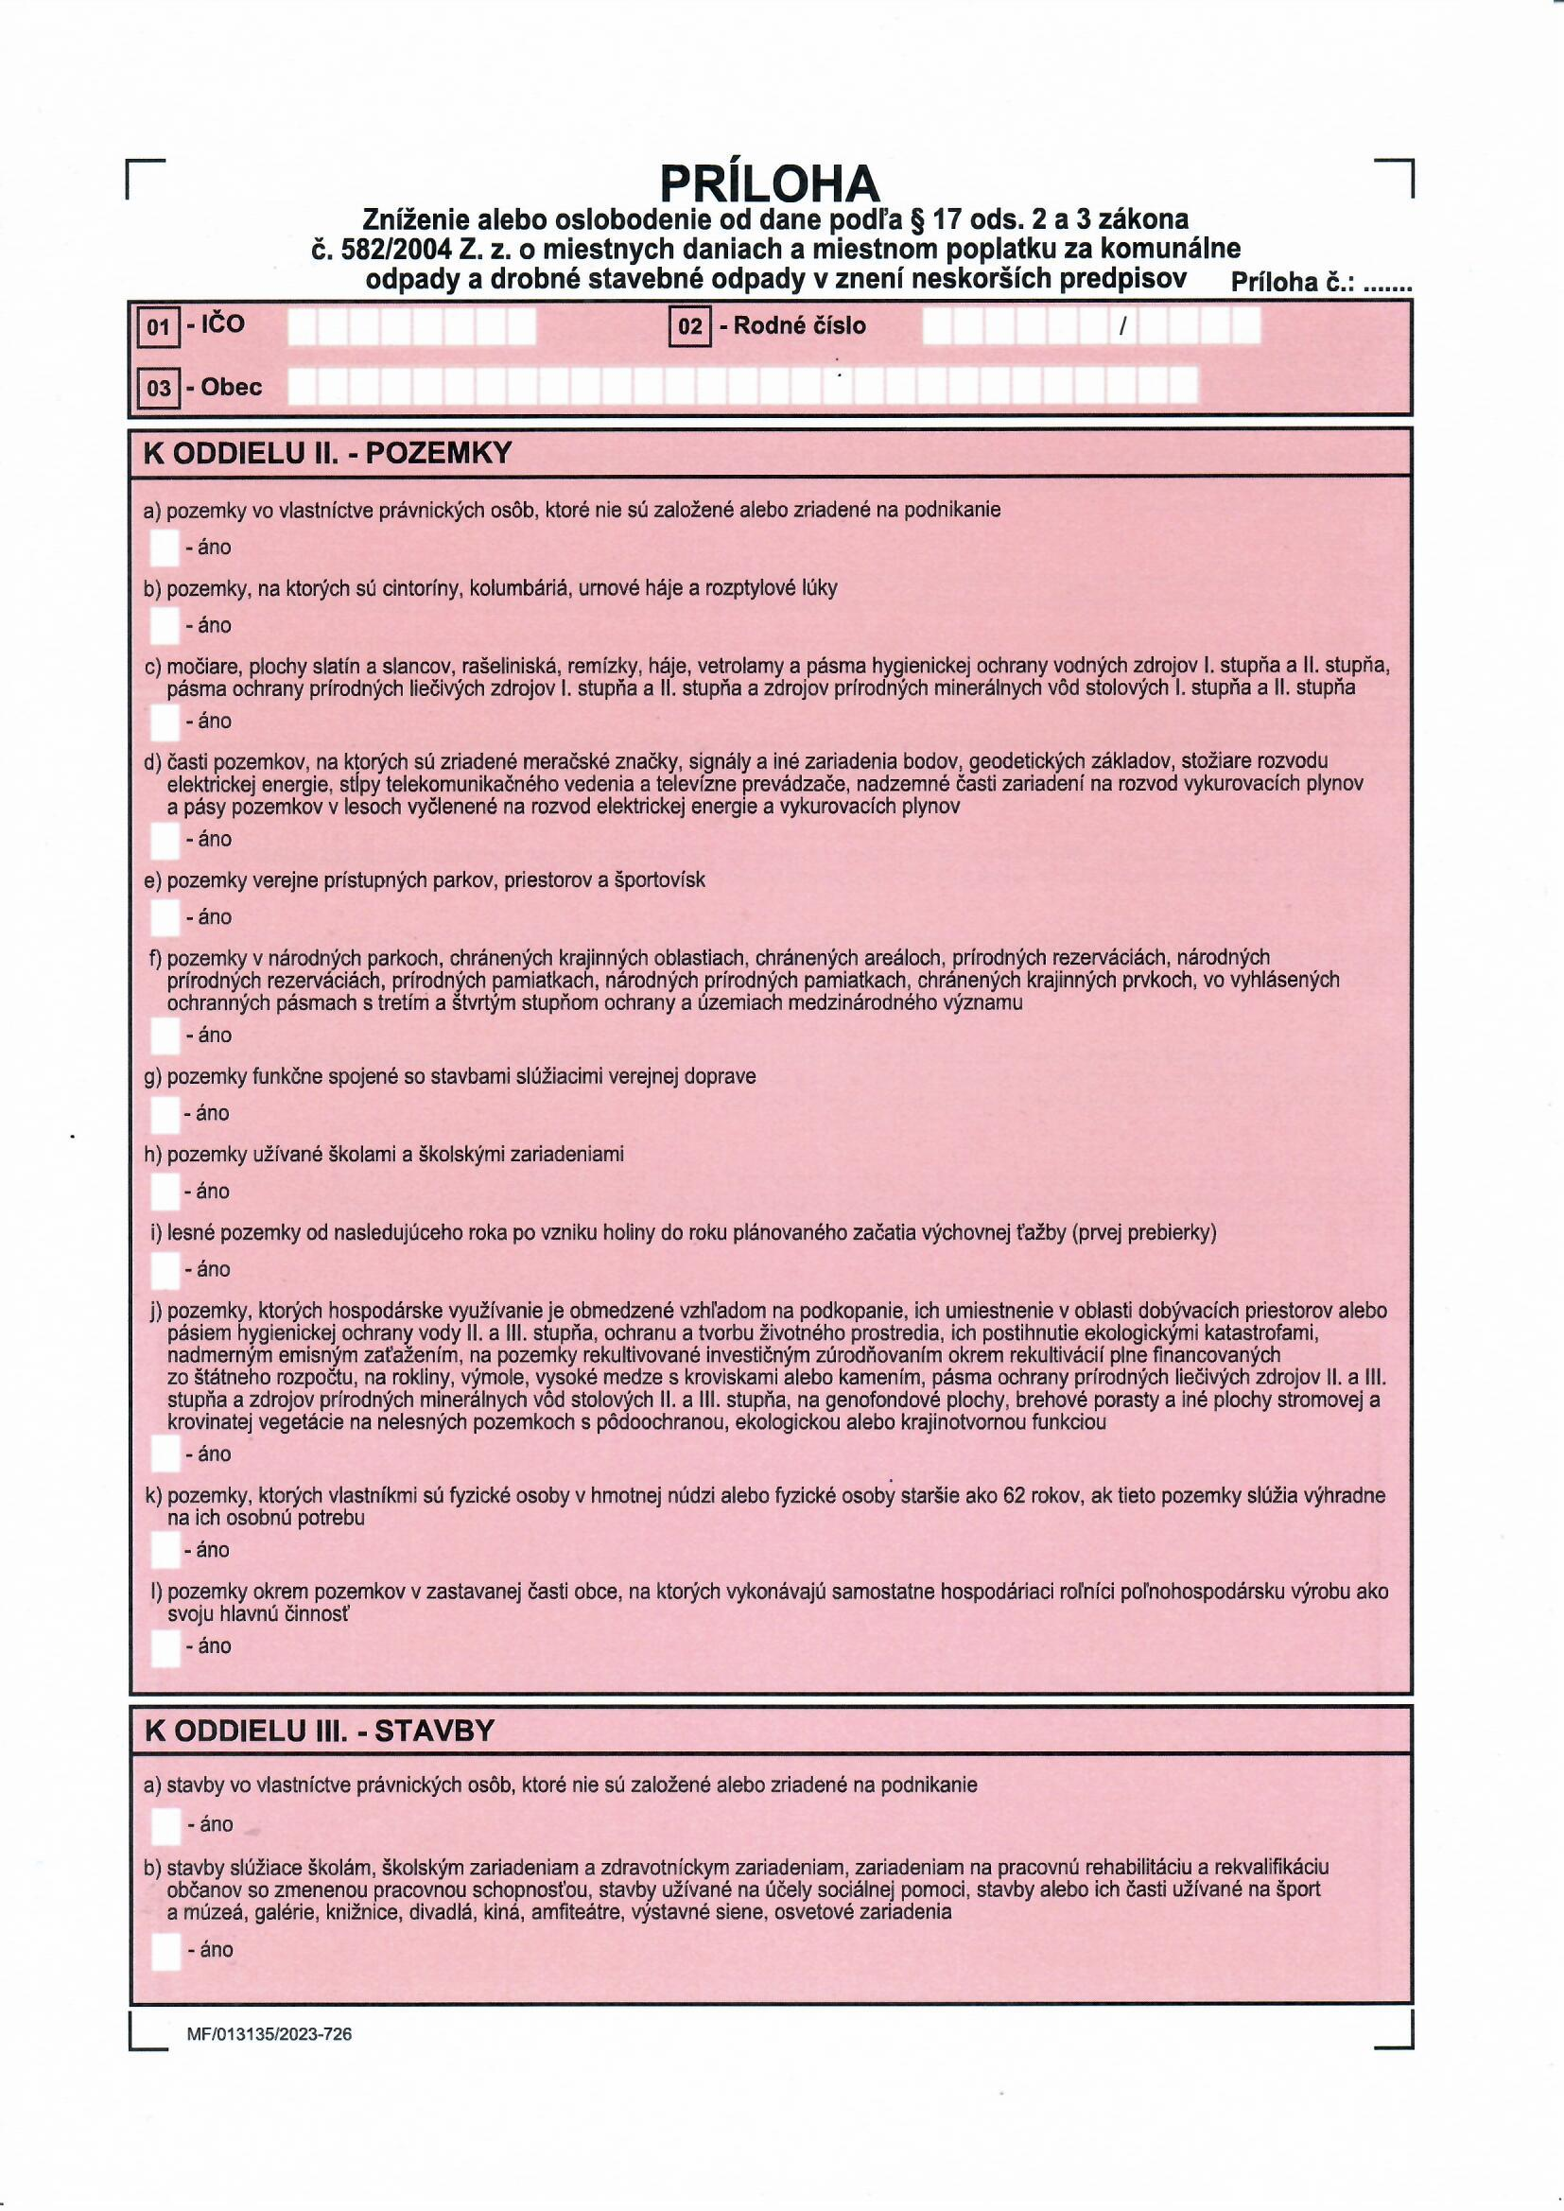
Tu sa vyplnia nasledovné údaje: rodné číslo a obec /Senica/

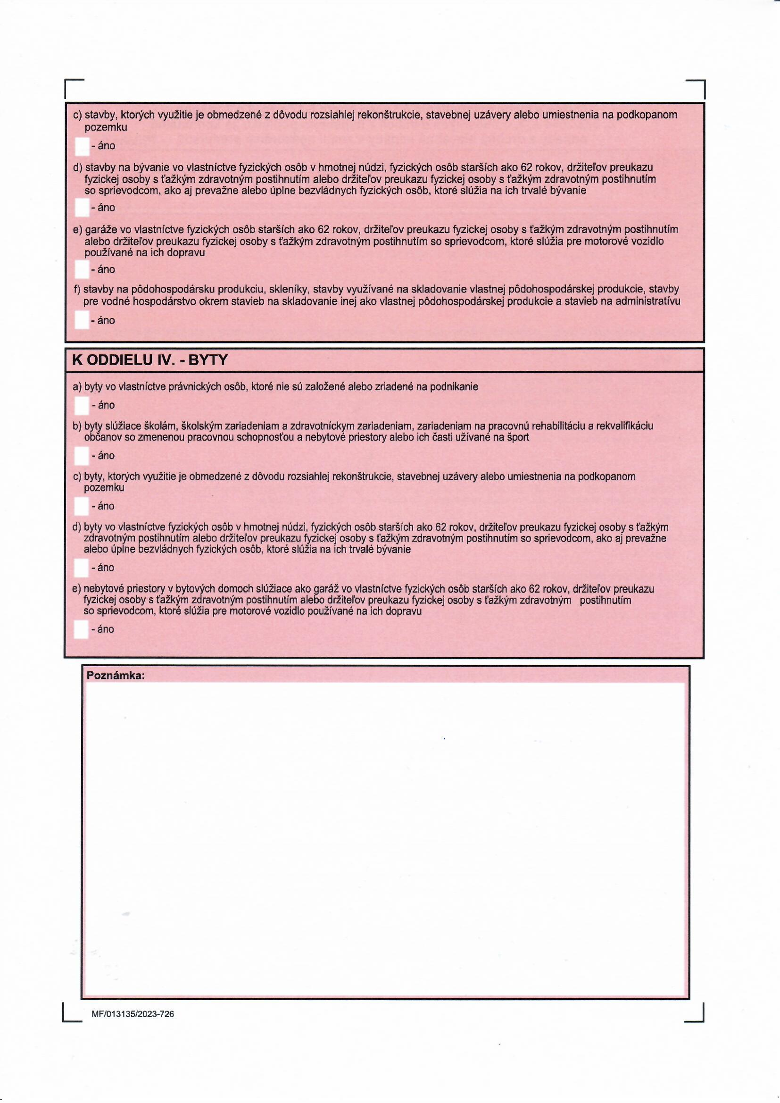 Tu sa krížikom vyznačí podľa toho či sa jedná o stavbu alebo byt, a to nasledovne:
K ODDIELU III. – STAVBY sa dá krížik pod písmenko d)
K ODDIELU IV. – BYTY sa dá krížik pod písmenko d)
Dolu do poznámky sa uvedie číslo ZŤP preukazu a dátum kedy bol preukaz vydaný.

